

成绩

对外经济贸易大学

2019— 2020 学年第一学期课程设计

论文题目 能量站智能货柜系统设计

课程代码及课序号 CMP402-3

课程名称 系统分析与设计

组 号 9

姓名 & 学号 吴昊雨 201725012

姓名 & 学号 唐百川 201725004

姓名 & 学号 崔一帆 201725003

姓名 & 学号 陈洁仪 201736056

学院（系） 信息学院

考试时间 2019·12·24

# 

目 录

1 系统背景概述 1

1.1 开发背景简介 1

1.2 组织机构设置 1

1.3 现行系统存在的问题 2

1.4 开发新系统的必要性及可行性分析 3

1.4.1 必要性 3

1.4.2 可行性 4

2 系统需求分析 4

2.1 问题分析及因果分析 4

2.2 业务需求分析 5

2.2.1 现行系统业务流程 5

2.2.2 未来系统业务流程 6

2.3 上下文数据流图 7

2.4 系统需求用例建模 8

3 结构化系统分析 9

3.1 逻辑数据模型（逻辑E-R图） 9

3.2 数据流程模型（DFD） 9

3.2.1 Part1:0层图 9

3.2.2 Part2:1层图 10

3.2.3 Part3:2层图 10

4 结构化系统设计 13

4.1 系统体系结构设计 13

4.2 总体功能模块设计 13

4.3 物理数据库设计（物理E-R图） 15

4.4 数据库的主要代码设计 15

4.5 用户界面设计 16

4.5.1 财务 16

4.5.2 采购 17

4.5.3 配送 20

4.5.4 维护 21

4.5.5 客服 22

4.5.6 顾客 23

5 面向对象的系统分析 25

5.1 系统分析用例模型 25

5.2 活动图与顺序图 30

5.3 系统分析类图 34

6 面向对象的系统设计 35

6.1 设计类图 35

6.2 设计阶段交互图 36

7 系统实施 38

7.1 编程与试运行 38

7.2 输入试验数据和测试 46

8 项目进度表 49

9 小组成员名单 51

# 系统背景概述

## 开发背景简介

能量站，是集识别技术、数据库技术于一体的自动售货柜。相比于传统自动货柜，能量站运行的系统能够做到精准识别、精准投放、精准操作。基于卷积神经网络的人脸识别技术与商品识别技术的搭载，能让售货柜“认得”用户，实现智能识别与自助购买。可视化数据分析、用户友好型的操作让系统能更易于上手，便于管理。机器学习算法的使用可以让系统“感知”到货柜的销售，根据不同地点的特性售卖不同类型的食物。基于Mysql与Python编程语言的Pyqt5开发的系统无论是数据负载量还是系统可移植性都为后续功能的修改、增加带来了极大的便利。

## 组织机构设置

本企业分为六个部门，采购部、仓储部、物流部、维护部、财务部、售后服务部。

采购部负责货物的采购。采购部基于财务部门的财报分析和仓储部门的库存信息生成的需求数据，来辅助决定每种商品的购买数量，与外部供应商进行协商后，进行商品采购。

仓储部负责货物存储。在采购部采购完毕后，配送至货柜之前，货物由仓储部门集中管理，并生成库存信息报告。

物流部负责货物配送。当货柜信息显示缺货时，物流部门将根据信息进行配送。

维护部负责机器硬件维护和软件维护。除依据售后部门给出的故障报告外，维护部会定时对每台机器的硬件和软件进行维护。

财务部负责企业财务信息统筹。财务部根据商品采购和销售情况、仓储和物流成本、维护成本形成财务报告。

售后服务部门负责对接用户。用户提出故障报告时，由售后服务部转交维护部。用户提出资金疑问时，也由售后服务部负责查看用户购买记录核实款项。

## 现行系统存在的问题

|  |  |  |
| --- | --- | --- |
| 问题类型 | 问题描述 | 解决方案 |
| 关于部门缺失或分工问题 | 用户购买后缺少售后部门。现行系统用户遇到问题难以找到有效途径得到解决 | 增添售后部门，主要负责对接用户、财务部以及维护部。在用户购买完商品遇到欠款相关问题时，售后部门可以通过查看 |
| 当前维护主要是通过企业遇到问题时再外包维修，这可能主要是出于成本的考量。但考虑到货柜主要售卖的产品都属于时效性较强的食品、饮料等，系统故障、购买到过期食品都会对用户体验带来极大的影响。考虑到当前自动售货柜当前所处市场竞争程度较强，企业用户水平对市场占有率、盈利水平影响较大，我们认为需要加强用户服务水平 | 可以通过派专员定期对货柜中产品的保质期、机器故障等问题进行检查，提供更好的用户服务，加强企业的市场竞争力 |
| 数据使用问题  （转下页） | 当前送货策略采取的是在每个货柜缺少的时候进行派送，每个货柜内货品种类基本一致，造成热销品类商品很快就会售空。造成物流成本的提升，企业盈利水平的下降 | 企业可以在通过以前的订购信息、销售记录和货柜当前货物信息得到市场需求，然后再根据这一需求进行采购 |
| 技术问题 | 现行的系统在自助结账时采用的是按照重量进行比较，这种方法对于单重较大的物品较为有效，但对于单重较轻的商品会对重量精度要求较高，进而导致设备的成本以及后期维护成本较高 | 可以使用图像识别和重量同时识别，其中较重的商品可以用重量直接识别，对于重量较轻的可以用图像算法确认。加大重量识别的宽容度，减少后期维护次数与成本 |
| 现行系统采用的登陆方式是传统的密码登陆模式，安全性不及生物识别技术。存在一定的系统安全性风险 | 可以采用人脸识别技术让系统“认识”用户，精准识别每一个用户。提升安全性的同时，也带来了效率的提升 |

表1-1 现行系统存在的问题

## 开发新系统的必要性及可行性分析

### 必要性

旧系统系统效率较低、系统灵活度不高，用户体验较差，具体表现为以下三方面。

一是旧系统分工不明确。表现为缺乏售后部门，难以解决用户在使用过程中遇到的困难；同时缺乏定期维护人员，对于机器软硬件故障难以及时排查、对过期商品也无法及时回收。因而需要增加售后部门和维护人员。

二是旧系统对数据的分析利用率较低。采购配送都是基于当前的存货，没有利用销售信息预测市场需求，提前采购销量较高的货物。同时货柜商品种类一致，没有对不同场地不同需求对商品种类及数量进行调整。需要进一步利用系统内部数据，灵活决策。

三是旧系统技术较为落后。结账时采用的是按照重量进行比较，对于单重较轻货物的测量成本较高，需要采用新的测重方式。

### 可行性

尽管增加维护人员与售后人员会提高人力成本，但用户体验提高将会增加销售量。同时随着大数据技术的成熟，对于销售数据、采购数据、各个货柜的地理信息的整合分析成为可能，因而采购部门能灵活进行采购。测重方法加入图像识别技术，单重较轻的商品通过图像识别技术更容易被识别，降低识别成本。通过人像识别实现快捷登录，提高了工作效率，与传统密码登陆相比，生物识别安全性也相对更高。

# 系统需求分析

## 问题分析及因果分析

1. 关于部门缺失或分工问题

用户购买后缺少售后部门。现行系统用户遇到问题难以找到有效途径得到解决。我们的系统计划设立售后支持部门，在用户遇到问题时可以直接进入客服界面，由客服为其解决相关问题。

另外，当前系统的维护主要是通过企业遇到问题时再外包维修完成，这可能主要是出于成本的考量。但考虑到货柜主要售卖的产品都属于时效性较强的食品、饮料等，系统故障、购买到过期食品都会对用户体验带来极大的影响。考虑到当前自动售货柜当前所处市场竞争程度较强，企业用户水平对市场占有率、盈利水平影响较大，我们认为需要加强用户服务水平。因此，我们通过维修部门定期检查、客户反馈两个途径降低顾客遇到故障机器的概率，提升客户服务水平。

1. 数据使用问题

当前送货策略采取的是在每个货柜缺少的时候进行派送，每个货柜内货品种类基本一致，造成热销品类商品很快就会售空。造成物流成本的提升，企业盈利水平的下降。因此，我们可以通过分析该货柜的销售情况进行合理分析，找到该货柜最常见的顾客群体，进行针对性的个性化的进货、配货方案。

1. 技术问题

现行的系统在自助结账时采用的是按照重量进行比较，这种方法对于单重较大的物品较为有效，但对于单重较轻的商品会对重量精度要求较高，进而导致设备的成本以及后期维护成本较高。因此，我们采用的是图像识别技术进行商品识别，进而实现自动扣款。通过建立商品图像数据库，利用CNN卷积神经网络提取商品特征，再通过卷积池化等操作进行商品的识别。降低后期成本，提高系统使用寿命。

同时，现行系统采用的登陆方式是传统的密码登陆模式，安全性不及生物识别技术。存在一定的系统安全性风险。通过人脸识别技术让系统人的每一个用户，集身份验证与认定于一体，提高系统安全性。

## 业务需求分析

### 现行系统业务流程



图2-1 现行系统业务流程

### 未来系统业务流程



图2-2 未来系统业务流程

## 上下文数据流图



图2-3 上下文图

## 系统需求用例建模



图2-4 系统需求用例建模

# 结构化系统分析

## 逻辑数据模型（逻辑E-R图）



图3-1 逻辑数据模型

## 数据流程模型（DFD）

### Part1:0层图



图3-2 0层图

### Part2:1层图



图3-3 1层图

### Part3:2层图

**用户购买：**



图3-4-1 用户购买

**售后：**



图3-4-2 售后

**采购及库存管理：**



图3-4-3 采购

**维护：**

图3-4-4 维护

# 结构化系统设计

## 系统体系结构设计

选择C/S，（Client/Server）

原因：①B/S需要的工作周期更长，现有时间不足以支持完成

②小组的人脸识别代码与商品识别上传服务器会存在代码嵌入等问题，需要的工作量较大

我们小组采用的是python（编程语言）与Mysql（DBMS选型）完成的系统搭建。使用这样的语言使得我们的系统可移植性很高，在后续系统功能调整增加带来了极大的便利，同时python自身的优势也使得系统对数据规模的处理与对其他功能的兼容性优于其他语言。

## 总体功能模块设计













图4-1 总体功能模块设计

## 物理数据库设计（物理E-R图）

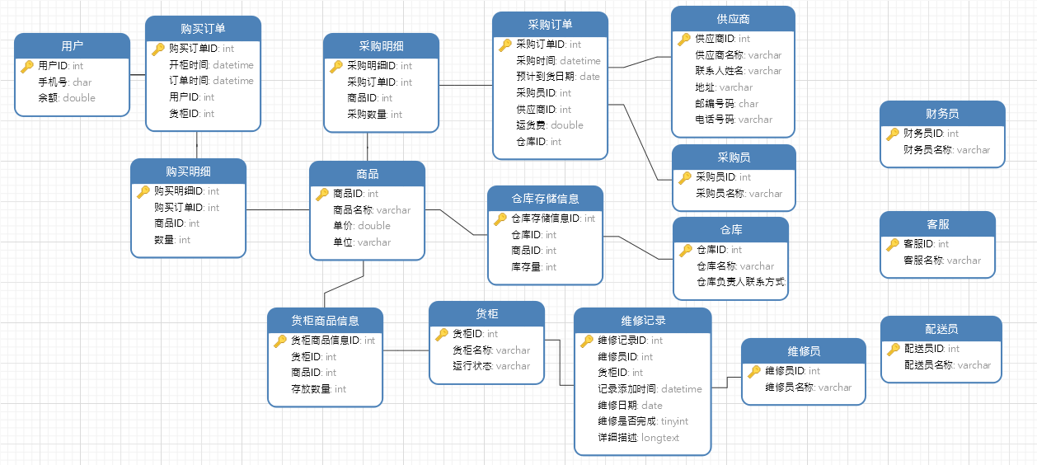

图4-2 物理数据库设计（物理E-R图）

## 数据库的主要代码设计

|  |  |  |
| --- | --- | --- |
| 代码名称 | 编码方式 | 举例 |
| 商品ID | 4位顺序码  前两位表示商品种类  后两位代表该种类的第几个商品 | 1001可乐 |
| 货柜ID | 7位顺序码  前两位代表省份  第三位到第四位代表市  第五位代表区  最后两位代表该区域第几个货柜 | 0101101  朝阳区1号柜 |
| 员工ID | 5位顺序码  前两位代表地区  第一位代表部门  第二位代表职位  第三位代表第几个员工 | 01111  朝阳区采购部总管 |

## 用户界面设计

### 财务

1. 页面图

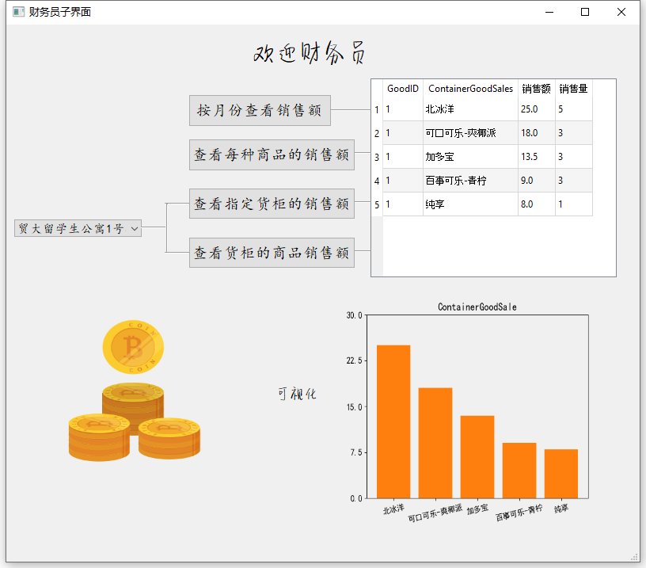

图4-3 财务人员界面图

1. 页面设计：

财务人员是系统比较需要数据分析的人员。为此，我们给财务人员提供了可以查看当前所有销售柜的总销售额、每种商品的销售额、指定货柜的销售额与指定货柜的每种商品的销售情况的窗口。同时，为方便财务人员进行分析，我们的系统为其提供了下拉菜单方便进行货柜选择；可视化数据让财务情况一目了然；每种商品的销量情况能让财务人员掌握商品的销售状况，便于成本控制；每个货柜与平均销售额的比较给予更直观的数据体验。

### 采购

1. 页面图

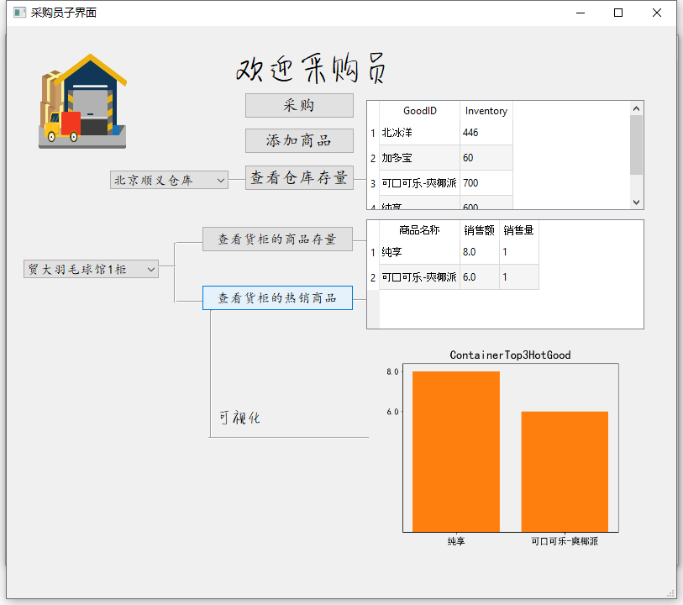

图4-4 采购人员界面图

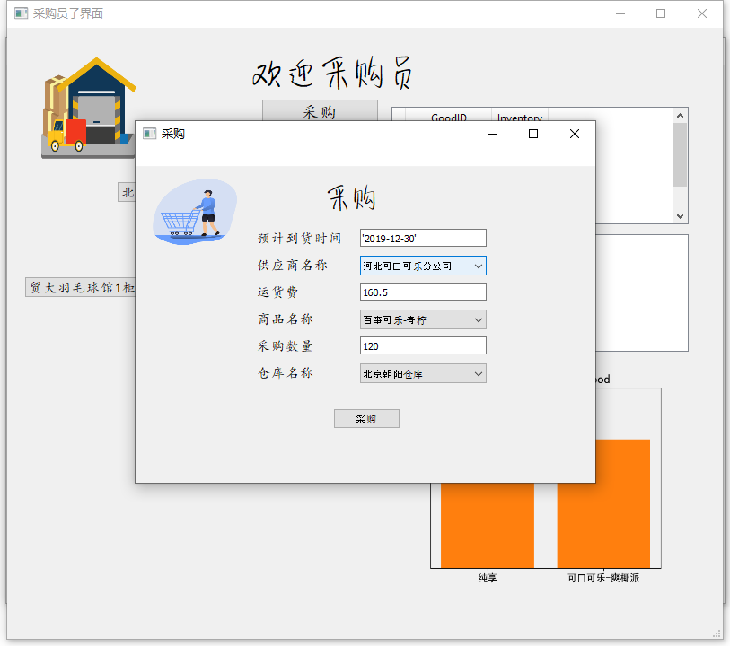

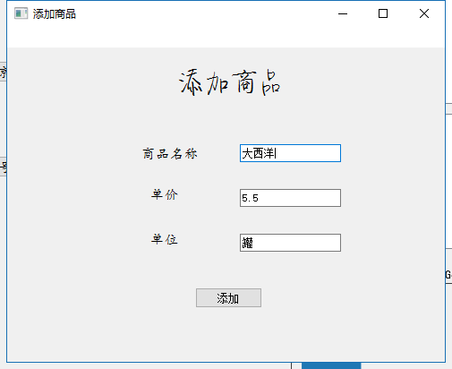

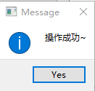 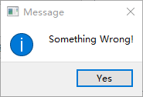

图4-4 采购人员界面图

1. 设计思路：

采购人员需要根据当前销售情况进行采购，因此我们系统将当前仓储信息、货柜的热销产品以图表的形式展现给采购人员，方便其做出采购决策。同时，我们将同一产品的销量又可以看到该产品的库存信息放在同一个界面中，使得采购人员在做出采购决策时无需切换页面，使得界面对其更加友好。

采购人员还可以自行添加商品种类。系统考虑到了采购员添加相同商品、格式输入错误等问题的可能性，加入了报错界面，增加了系统的容错性。

再采购时，下拉菜单与直接获取系统时间的设计降低了填写采购人员填写采购单的难度，提升了用户友好性。

### 配送

1. 页面图

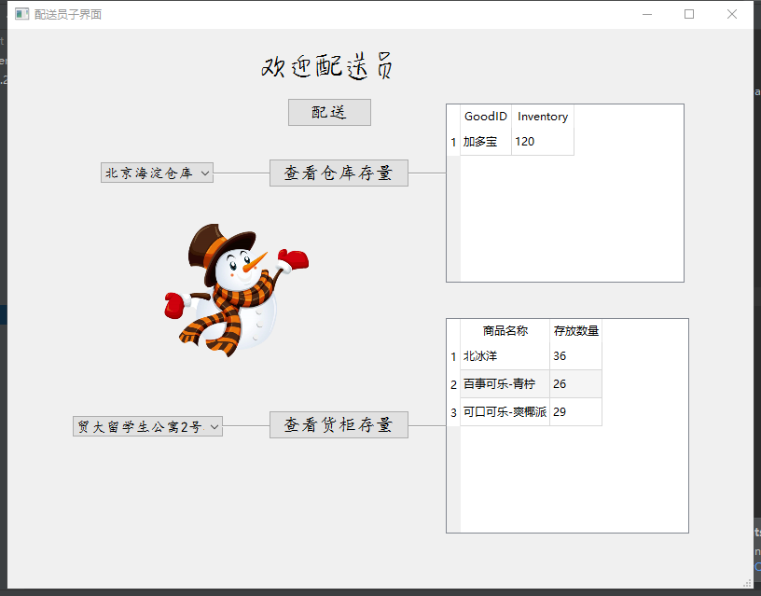

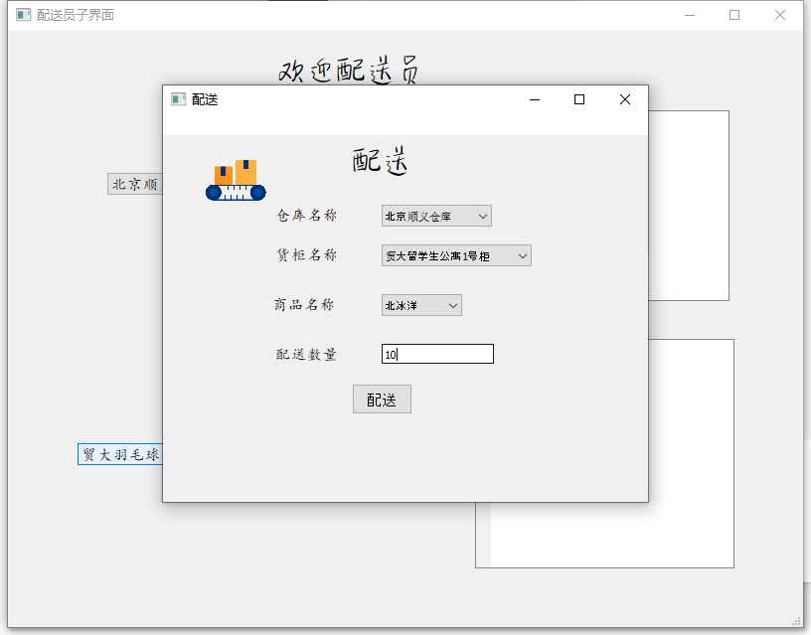

图4-5 配送人员界面图

1. 设计思路：

对于配送员，他需要了解不同仓库内的的商品存量。同时，他也需要了解每个货柜商品的存量。通过在一个窗口内查看货柜与仓库信息，配货员可以了解到当前的商品的分布情况，指定具体的配送流程。降低物流成本，提高物流效率。下拉菜单与表格的设计让数据一目了然，也让操作变得更为流畅清晰。

### 维护

* 1. 页面图

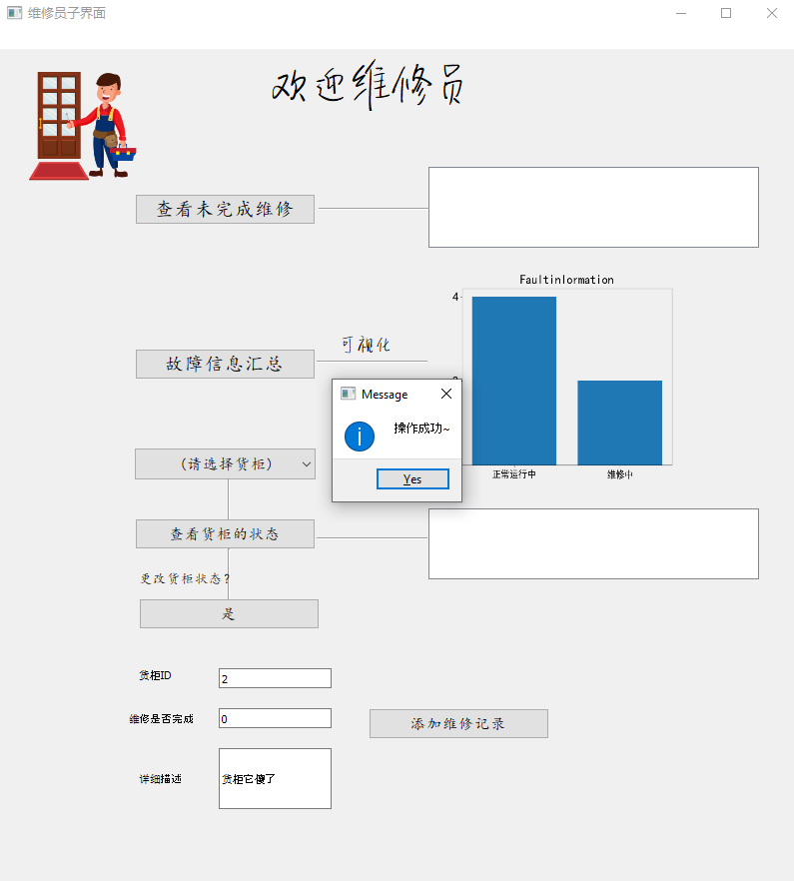

图4-6 配送人员界面图

b.设计思路

对于维修人员，能够清晰的看见当前未完成的维修非常重要，通过点击未完成的维修，系统将按时间顺序降序排列当前没有完成的维修，便于其查看当前尚未完成的维修。同时，我们还为维修人员提供了可视化的故障信息情况，方便其了解机器故障信息统计情况。维修人员也能基于此或者实际维修情况修改机器状态。下拉菜单与一键修改按钮的使用使修改变得更加简洁方便。

### 客服

1. 页面图

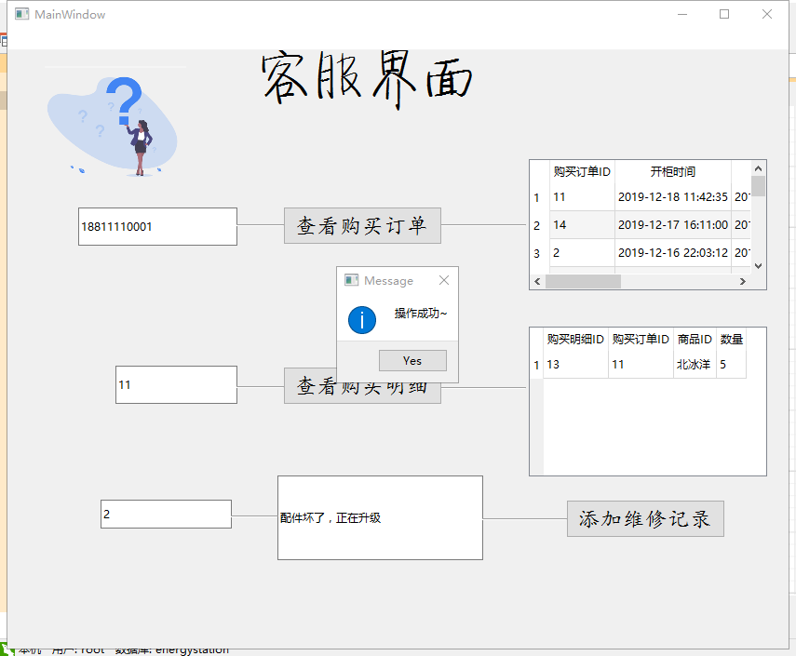

图4-7 客服人员界面图

1. 设计思路

客服人员主要是在用户提交售后申请时为其解决问题。在我们的设定下，客服人员主要解决的是用户的钱款问题和机器的设备故障问题。当遇到钱款问题时，客服可以调出用户的购买情况，查看其货款扣款情况。当遇到设备故障问题时，客服可以添加维修记录。

### 顾客

* 1. 页面图

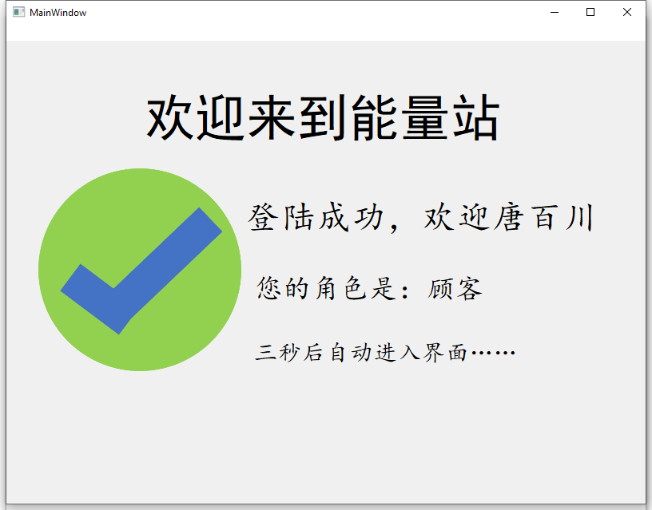

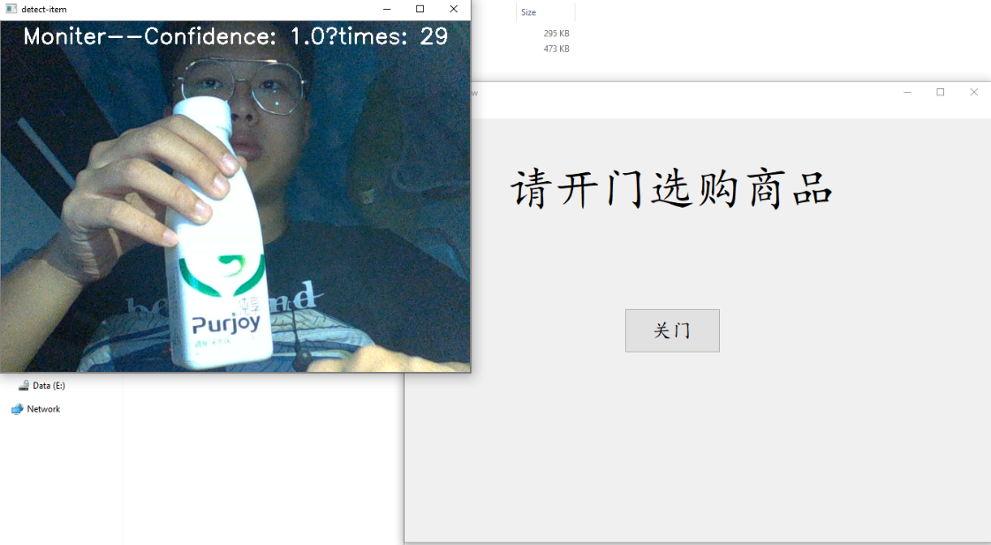

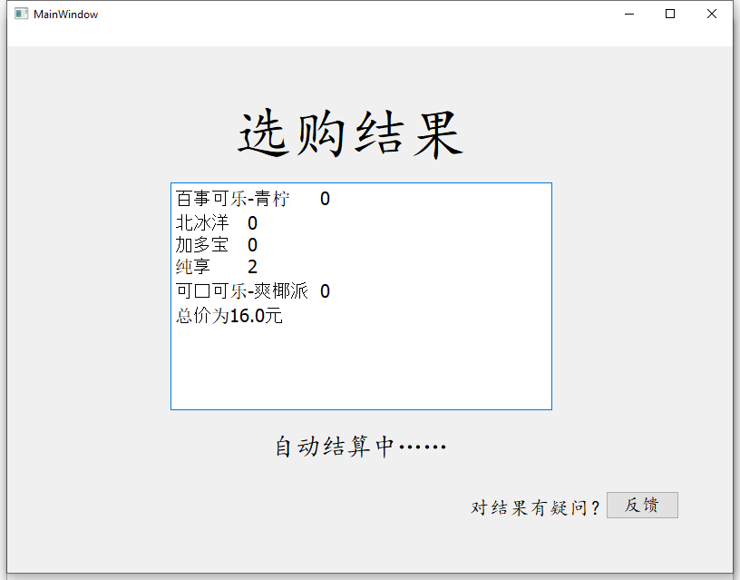

图4-8 顾客界面图

b.设计思路

用户通过系统 的商品识别实现自助购物，自助结算。用户只需登陆，关门（点击“关门”按钮实现）就可以一步实现全部流程。操作的便捷性为客户带来了全新的 服务体验。对订单有疑问时点击结算界面下方的反馈按钮连接客服帮助其解决问题。

# 面向对象的系统分析

## 系统分析用例模型



图5-1 系统分析用例建模

|  |  |  |
| --- | --- | --- |
| 用例名称 | 采购商品 | |
| 参与者 | 采购人员、外部供应商 | |
| 前置条件 | 财务报表和库存信息更新 |
| 后置条件 | 商品采购完成 |
| 主事件流 | 1、采购人员根据财务报表和库存信息判断  2、采购人员与外部供应商进行协商  3、协商成功后采购商品 |
| 备选事件流 | 与外部供应商协商失败，无法进行商品采购 |
|  |  |

|  |  |
| --- | --- |
| 用例名称 | 更新货柜 |
| 参与者 | 仓储人员、配送人员 |
| 前置条件 | 库存信息与货柜情况更新 |
| 后置条件 | 商品配送成功 |
| 主事件流 | 1、仓储人员根据库存信息和货柜信息得出货柜缺货情况  2、配送人员根据货柜地址进行配送 |
| 备选事件流 | 商品库存不足时无法进行货柜更新 |
|  |  |

|  |  |  |
| --- | --- | --- |
| 用例名称 | 定期维护货柜设备 | |
| 参与者 | | 维护人员 | |
| 前置条件 | | 货柜维护周期到了 | |
| 后置条件 | | 货柜硬件、软件维护完成 | |
| 主事件流 | | 1、维护人员查看维护记录表  2、对已满维护周期的机器的软件、硬件进行定期检查维护 | |
| 备选事件流 | | 对已有故障记录的机器缩短维护周期 | |

|  |  |
| --- | --- |
| 用例名称 | 维修故障货柜 |
| 参与者 | 维护人员、售后人员（次要） |
| 前置条件 | 售后人员及时提交故障报告 |
| 后置条件 | 货柜故障维修完成 |
| 主事件流 | 1、售后人员将用户提交的故障报告提交维护人员  2、维护人员根据报告信息对货柜进行维修  3、维护人员更新维修记录表 |
| 备选事件流 | 维修次数过于频繁的货柜进行替换 |
|  |  |

|  |  |
| --- | --- |
| 用例名称 | 形成财务报表 |
| 参与者 | 财务人员 |
| 前置条件 | 销售信息、各项成本及时更新 |
| 后置条件 | 财务报表更新完成 |
| 主事件流 | 1、财务人员收集商品销售及各项成本信息  2、形成财务报表 |
| 备选事件流 | 无 |

|  |  |
| --- | --- |
| 用例名称 | 购买商品 |
| 参与者 | 顾客 |
| 前置条件 | 顾客已登录 |
| 后置条件 | 商品购买完成 |
| 主事件流 | 1、顾客进如登录系统，新用户进行注册  2、登录后进行商品选择  3、付费成功后购买成功 |
| 备选事件流 | 付费异常或因机器故障无法购买将转入售后服务界面 |

|  |  |
| --- | --- |
| 用例名称 | 报告故障 |
| 参与者 | 用户、售后人员、财务人员（次要）、维护人员（次要） |
| 前置条件 | 用户购买过程出现异常情况，导致购买失败 | |
| 后置条件 | 用户反馈处理完成 | |
| 主事件流 | 1、用户购买出现异常情况，联系售后人员  2、对已付费但购买失败的情况，售后人员联系财务人员进行退款，对未付费购买失败的情况结束交易  3、售后人员将故障报告提交维护人员 | |
| 备选事件流 | 无 | |

表5-1 用例图

## 活动图与顺序图

用户购买及售后

* 活动图：



图5-2 用户购买及售后活动图

* 顺序图



图5-3 用户购买及售后顺序图

采购：

* 活动图



图5-5 采购活动图

* 顺序图：



图5-6 采购顺序图

## 系统分析类图



图5-7 系统分析类图

# 面向对象的系统设计

## 设计类图



图6-1 设计类图

## 设计阶段交互图

购买及售后顺序图：



图6-2 购买及售后顺序图

采购顺序图：



图6-3 采购顺序图

# 系统实施

## 编程与试运行

打开系统：

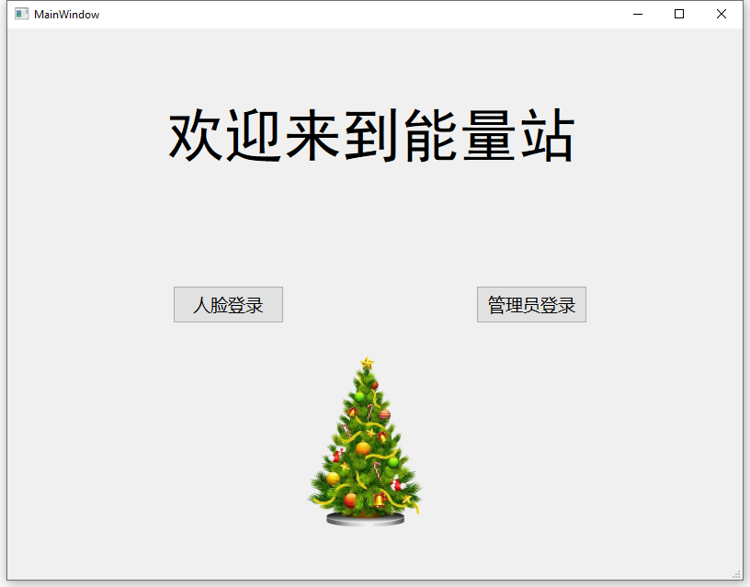

图7-1 系统主界面

进行系统界面，开始人脸识别：

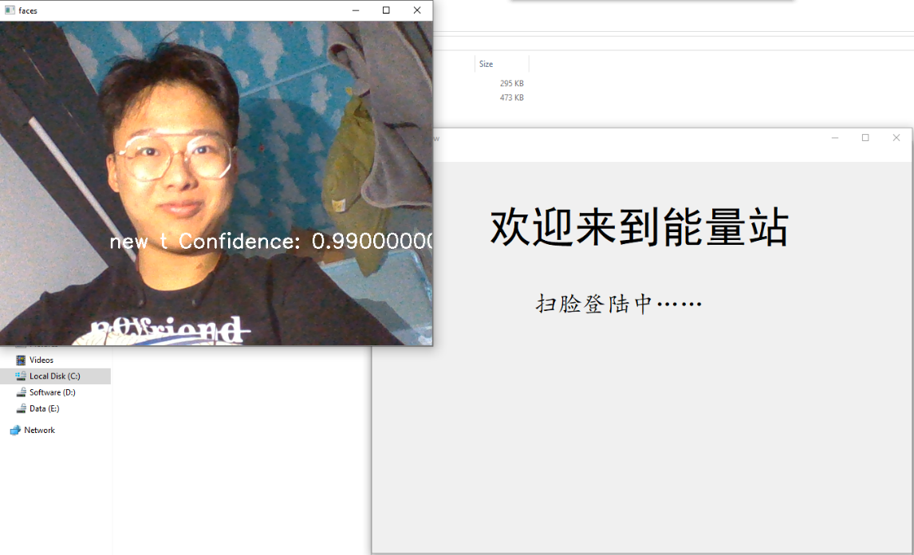

图7-2 人脸识别界面

人脸识别成功，身份为顾客，进入购买系统



图7-3 人脸识别成功界面

用户选购商品，商品识别

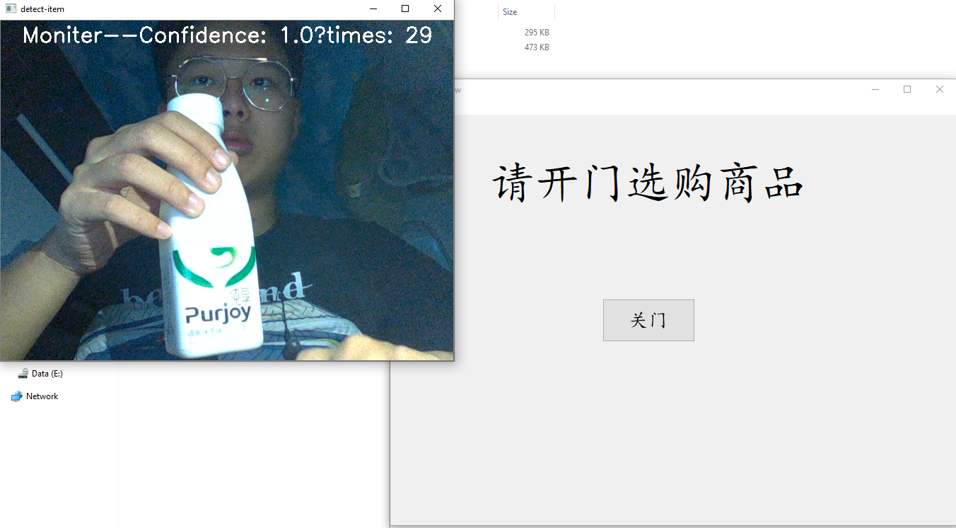

图7-4 选购商品界面

点击关门，系统进行结算：



图7-5 结算界面

对订单有疑问，点击反馈订单进行售后咨询：



图7-6 售后客服界面

遇到技术故障，客服联系维修部

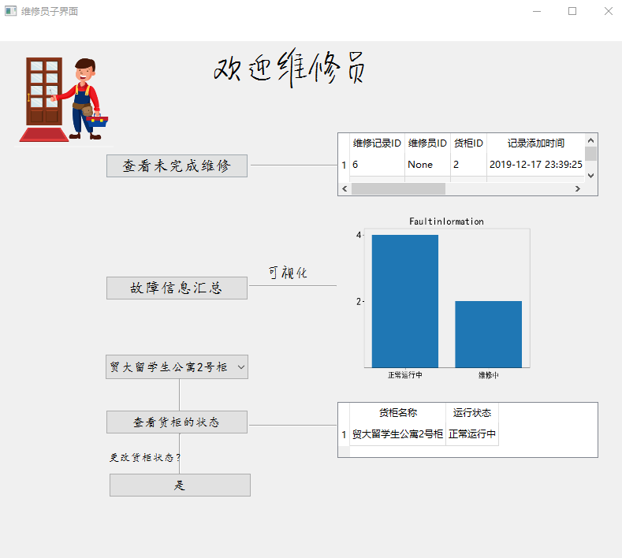

图7-7 维修员

当登陆身份为财务人员时，登陆系统，财务人员的界面：

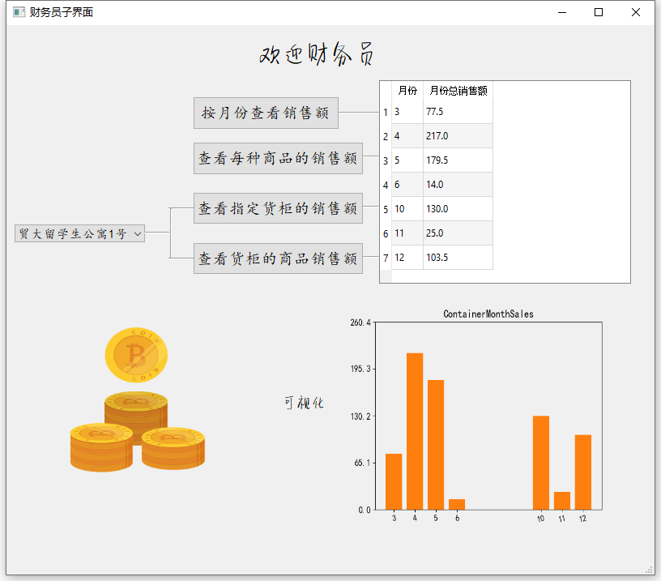

图7-8-1 财务人员一

财务人员可以通过点击不同按钮查看对应情况：

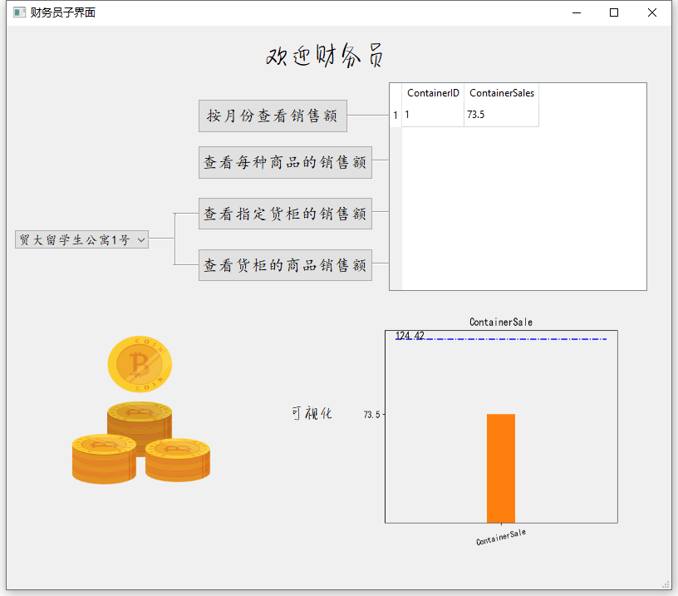

图7-8-2 财务人员而

当系统登录识别为配送人员时，系统界面：

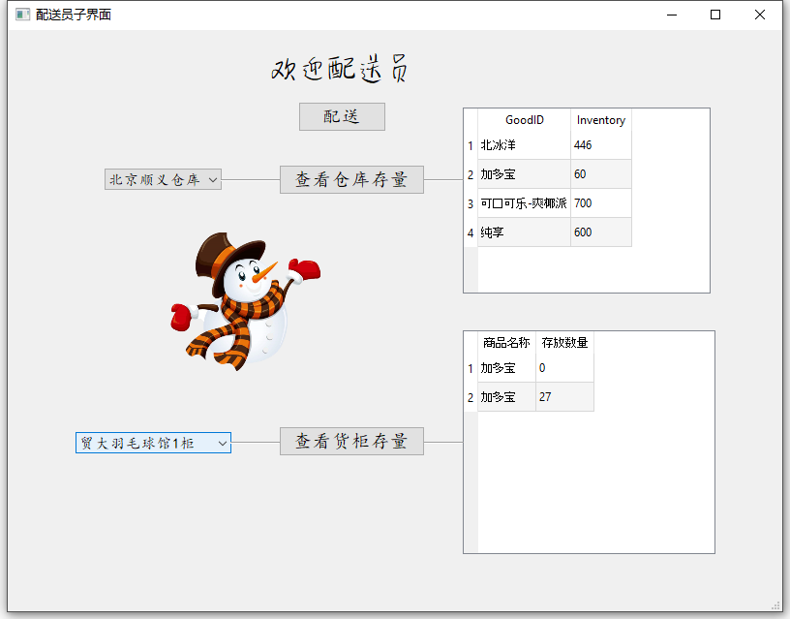

图7-8-1 配送员一

点击配送，由配送人员进行配送：



图7-8-2 配送员二

当系统识别为采购员登入时，系统界面为：



图7-9-1 采购员一

点击采购，进行商品的选择：



图7-9-2 采购员二

## 输入试验数据和测试





图7-10 客服插入信息

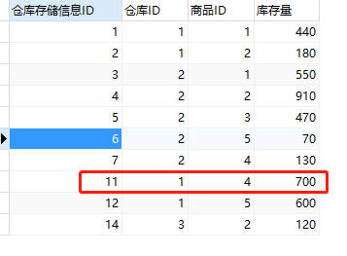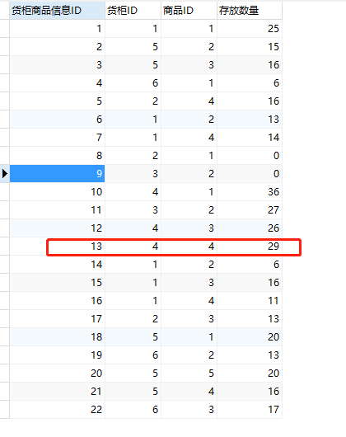

图7-11-1 更新前数据

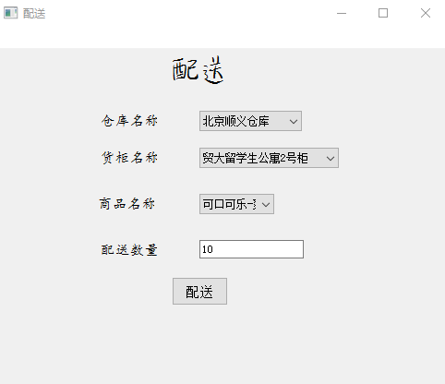

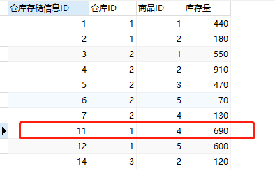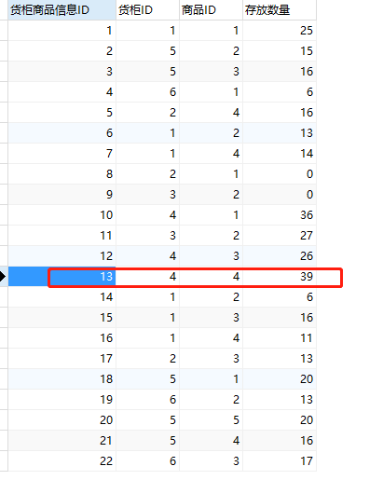

图7-11-2 更新后数据



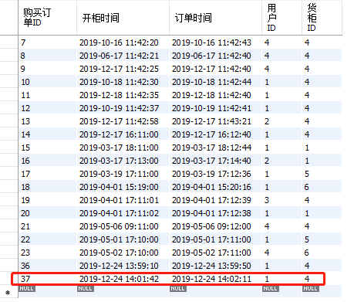

图7-12 购买更新

# 项目进度表

|  |  |  |  |  |
| --- | --- | --- | --- | --- |
| 标识号 | 名称 | 工期 | 开始时间 | 完成时间 |
| 1 | 选择项目 | 1 天 | 2019/11/25 | 2019/11/26 |
| 2 | 查找原企业资料 | 1 天 | 2019/11/26 | 2019/11/27 |
| 3 | 填写项目计划表 | 1 天 | 2019/11/26 | 2019/11/27 |
| 4 | 总结当前系统 | 2 天 | 2019/11/28 | 2019/11/29 |
| 5 | 讨论未来系统组织结构 | 1 天 | 2019/11/29 | 2019/11/30 |
| 6 | 当前系统问题分析 | 2 天 | 2019/11/29 | 2019/11/30 |
| 7 | 问题对策 | 1 天 | 2019/11/29 | 2019/11/30 |
| 8 | 分析项目需求 | 3 天 | 2019/12/1 | 2019/12/4 |
| 9 | 确立系统事件 | 1 天 | 2019/12/2 | 2019/12/3 |
| 10 | 确立系统数据库 | 1 天 | 2019/12/3 | 2019/12/4 |
| 11 | 上下文数据流图 | 1 天 | 2019/12/4 | 2019/12/5 |
| 12 | 系统需求用例建模 | 2 天 | 2019/12/5 | 2019/12/6 |
| 13 | 数据模型 | 1 天 | 2019/12/5 | 2019/12/6 |
| 14 | 逻辑数据模型 | 1 天 | 2019/12/5 | 2019/12/6 |
| 15 | 数据流程模型 | 2 天 | 2019/12/5 | 2019/12/7 |
| 16 | 结构化系统设计 | 2 天 | 2019/12/5 | 2019/12/7 |
| 17 | 系统体系结构设计 | 1 天 | 2019/12/7 | 2019/12/8 |
| 18 | 商品识别代码实现 | 6 天 | 2019/12/7 | 2019/12/13 |
| 19 | 人脸数据库的建立 | 1 天 | 2019/12/7 | 2019/12/8 |
| 20 | 人脸识别代码 | 10 天 | 2019/12/7 | 2019/12/17 |
| 21 | 系统用户界面设计 | 3 天 | 2019/12/7 | 2019/12/10 |
| 22 | 建立数据库 | 2 天 | 2019/12/7 | 2019/12/9 |
| 23 | 设计查询、触发器等操作 | 2 天 | 2019/12/8 | 2019/12/10 |
| 24 | 模拟数据 | 1 天 | 2019/12/9 | 2019/12/10 |
| 25 | 连接pyqt5进行系统设计 | 1 天 | 2019/12/10 | 2019/12/11 |
| 26 | 完成采购界面 | 3 天 | 2019/12/12 | 2019/12/15 |
| 27 | 完成配送界面 | 2 天 | 2019/12/14 | 2019/12/16 |
| 28 | 绘制系统相关图 | 4 天 | 2019/12/16 | 2019/12/20 |
| 29 | 连接商品识别代码 | 1 天 | 2019/12/17 | 2019/12/18 |
| 30 | 完成顾客页面 | 1 天 | 2019/12/17 | 2019/12/18 |
| 31 | 论文的撰写 | 6 天 | 2019/12/17 | 2019/12/23 |
| 32 | 连接人脸识别代码 | 1 天 | 2019/12/18 | 2019/12/19 |
| 33 | 完成售后页面 | 1 天 | 2019/12/19 | 2019/12/20 |
| 34 | 完成财务页面 | 1天 | 2019/12/19 | 2019/12/20 |
| 35 | 组装系统 | 2天 | 2019/12/20 | 2019/12/22 |
| 36 | 美工 | 1天 | 2019/12/22 | 2019/12/23 |

表8-1 项目进度表

# 小组成员名单

|  |  |  |  |
| --- | --- | --- | --- |
|  | 姓名 | 学号 | 承担任务 |
| 组长 | 吴昊雨 | 201725012 | 系统设计 |
| 组员 | 唐百川 | 201725004 | 系统实现 |
| 崔一帆 | 201725003 | 系统实现 |
| 陈洁仪 | 201736056 | 系统分析 |

组长电话：18140531225

组长邮箱：wuhaoyu1998@qq.com